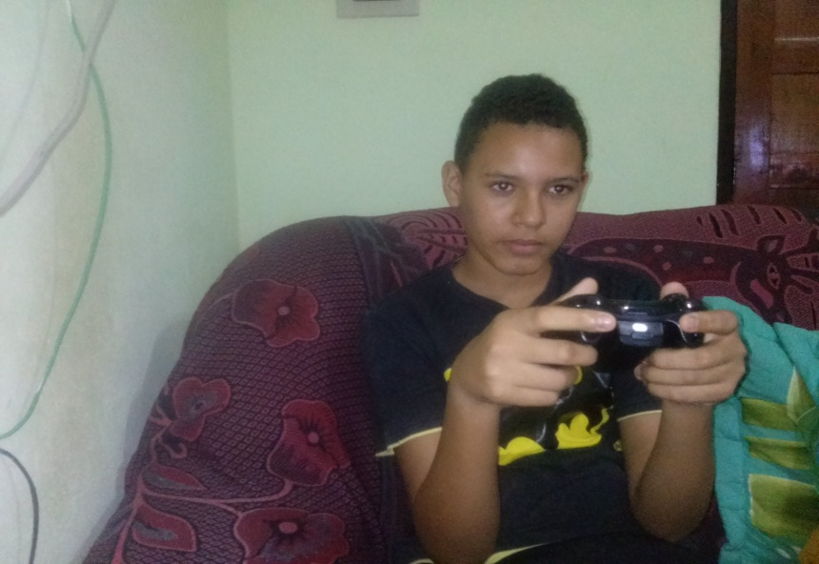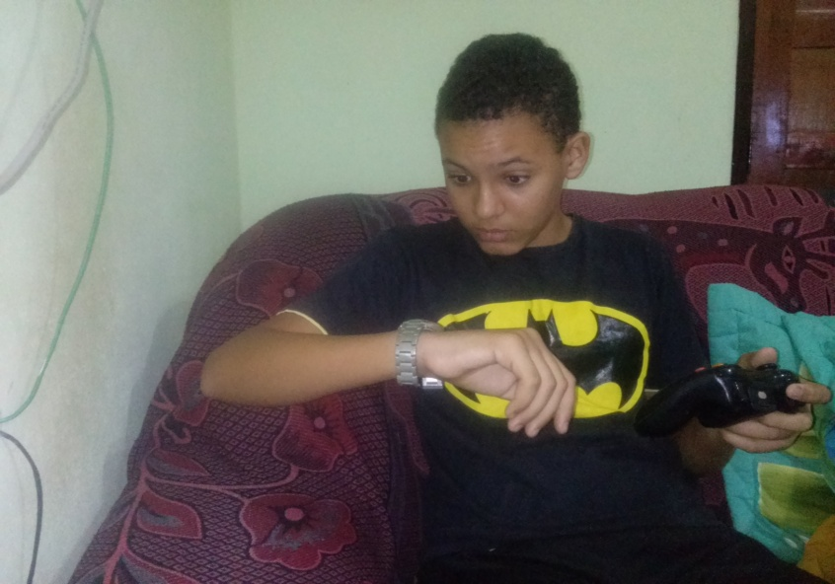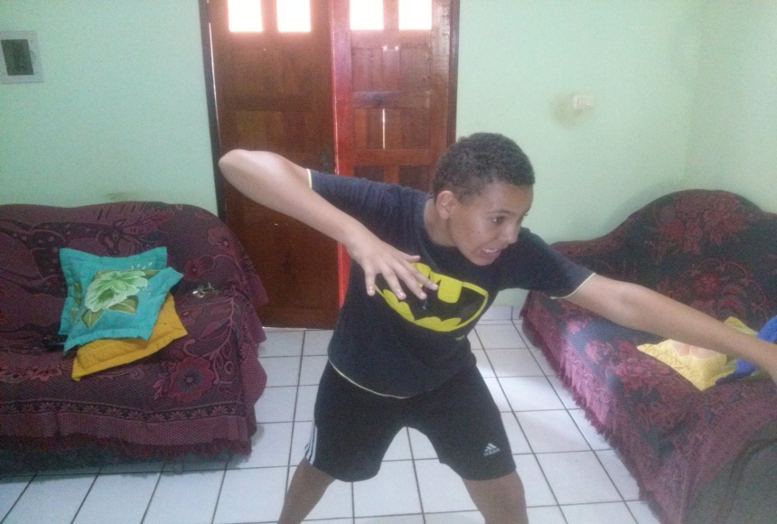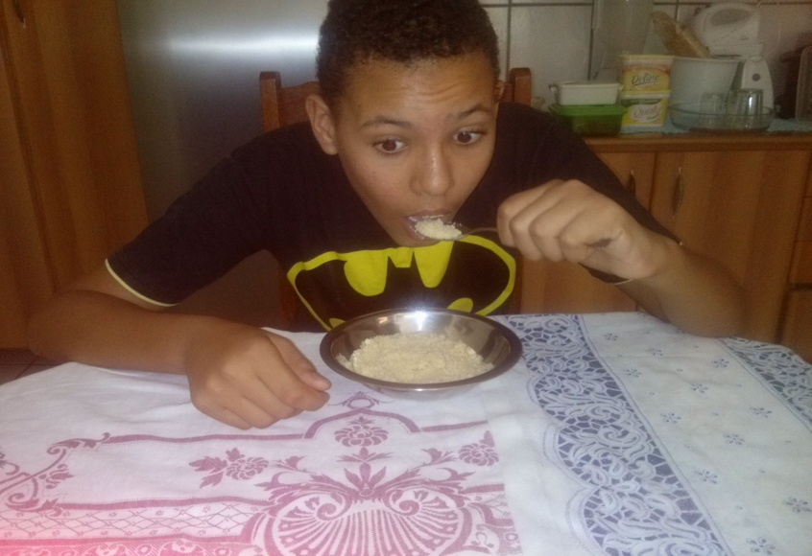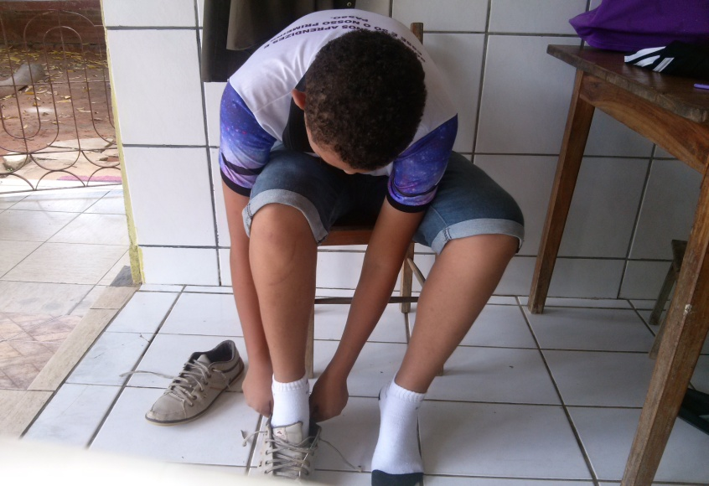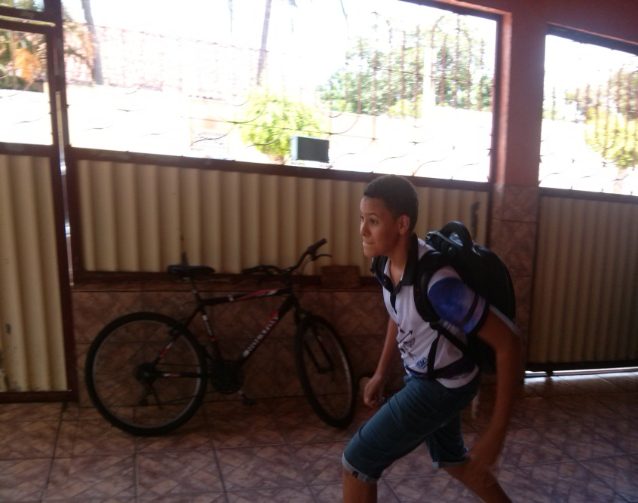


GRUPO ESCOLAR GETÚLIO VARGAS

ARTES

JOÃO VICTOR SANTANA COELHO

9º ANO A

HISTÓRIA COM IMAGENS

Atividade solicitada como parte dos requisitos avaliativos do 1º TRIMESTRE sob a orientação do professor VALTEONES RIOS.

Mairi
Março de 2018

